

**Visão da Solução Final**

**(Documento auxiliar)**

**PRJ00020122 - Disponibilizar novos planos e pacotes para o produto IPTV**

|  |  |  |  |  |
| --- | --- | --- | --- | --- |
| **Controle de Versão** | | | | |
| **Versão** | **Data** | **Descrição da Alteração** | **Responsável** | **Aprovado por** |
| 1.0 | 26/07/2017 | Documento Inicial | Julio Rodrigues |  |
| 2.0 | 12/08/2017 | Revisão dos planos adicionais | Julio Rodrigues |  |
| 3.0 | 23/08/2017 | Revisão dos panos adicionais | Julio Rodrigues |  |
| 3.1 | 24/08/2017 | Pacotes Fox Premium e Étnicos retirados | Julio Rodrigues |  |
| 4.0 | 28/09/2017 | Alteração da precificação | Julio Rodrigues |  |
| 5.0 | 03/10/2017 | Inclusão de Ids de pacotes | Julio Rodrigues |  |

Índice

1. Finalidade do Documento 3

2. Objetivo da Solução 3

3. Visão Geral – Visão Gráfica da Solução e Descrição 3

Detalhamento Arbor: 3

1. **Finalidade do Documento**

Este documento tem o objetivo de agregar informações adicionais à solução proposta.

1. **Objetivo da Solução**

*Solução para criação de novos planos adicionais de TV Siebel 6.3/SBL8*

1. **Visão Geral – Visão Gráfica da Solução e Descrição**

**Detalhamento Arbor:**

Para atendimento das regras descritas na solicitação, os itens deverão ser criados conforme descrito abaixo:

Criar Planos de TV Oi Total Adicionais (SBL 6.3) 3

PACOTE Outra Vez 3

Criar Planos de TV Fibra Adicionais (Siebel 8) 4

Pacote Sexy Hot + Playboy TV: 4

Pacote Étnico: 5

Pacote Fox Premium: 5

Pacote PFC Básico: 5

Pacote PFC Completo: 6

Pacote Novo Étnico: 6

Pacote Outra Vez: 7

Modificar Planos de TV Fibra Adicionais (Siebel 8) com nova precificação 7

## Criar Planos de TV Oi Total Adicionais (SBL 6.3)

### PACOTE Outra Vez

* TIPO: Assinatura
* DESCRIÇÃO DO PACOTE: Oi TV                                                         (+ UF)
* DESCRIÇÃO DO COMPONENTE: Mensalidade Outra Vez
* DESCRIÇÃO NA FATURA: Mensalidade Outra Vez
* SECAO FATURA: Pacotes Adicionais / TV
* SECAO NOTA FISCAL: Canais a La Carte
* NIVEL: Conta
* GANHO: Sem ganho tributário
* PRO-RATA: SIM, ativação e inativação
* BATIMENTO
  + SBL X ARB: Sim
  + ARB X ARB: Sim
* ABONO E SUSPENSÃO DE FRANQUIA: SIM
* CONTESTAÇÃO: SIM
* MULTA E JURO: SIM
* OPEN_ITEM: 96 (Oi TV)
* INCIDE CRÉDITO INTERRUPÇÃO TV: SIM
* INCIDE CRÉDITO ESTORNO DE ASSINATURA: SIM
* IMPOSTOS:
  + ICMS TV variando por estado com redução da base de cálculo
  + PIS/COFINS 3,65%
* CONTABILIDADE: Recebida em tempo de especificação técnica
* PRECIFICAÇÃO: R$ 0,00

Exibição em fatura :

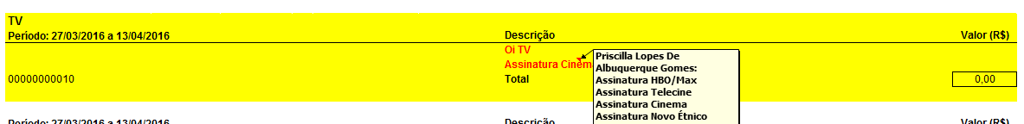

*seção de detalhamento 1810010101

**Nota fiscal:**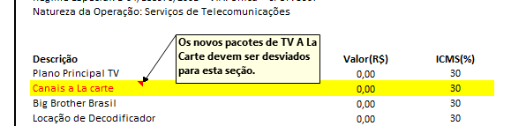

**Capa de faura:**

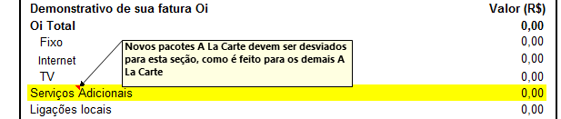

## Criar Planos de TV Fibra Adicionais (Siebel 8)

Serão criados os pacotes de planos “A la carte” para Siebel 8 conforme descrição abaixo, usando exclusivamente os Ids de pacotes informados:

### Pacote Sexy Hot + Playboy TV:

* TIPO: Assinatura
* DESCRIÇÃO DO PACOTE: Pacote Sexy Hot + Playboy TV
* ID DO PACOTE: 36404
* DESCRIÇÃO DO COMPONENTE: Mensalidade Sexy Hot + Playboy TV
* DESCRIÇÃO NA FATURA: Mensalidade Canal Especial
* SECAO FATURA: Pacotes Adicionais / TV
* SECAO NOTA FISCAL: Canais a La Carte
* NIVEL: Instância
* GANHO: Sem ganho tributário
* PRO-RATA: SIM, ativação e inativação
* ABONO E SUSPENSÃO DE FRANQUIA: SIM
* CONTESTAÇÃO: SIM
* MULTA E JURO: SIM
* OPEN_ITEM: 96 (Oi TV)
* INCIDE CRÉDITO INTERRUPÇÃO TV: SIM
* INCIDE CRÉDITO ESTORNO DE ASSINATURA: SIM
* IMPOSTOS:
  + ICMS TV variando por estado com redução da base de cálculo
  + PIS/COFINS 3,65%
* CONTABILIDADE: Recebida em tempo de especificação técnica
* PRECIFICAÇÃO: R$ 29,90

### Pacote Étnico:

* TIPO: Já está sendo criado no PRJ00021364, deverá usar o ID de pacote: 36398

### Pacote Fox Premium:

* TIPO: Já está sendo criado no PRJ00021364, deverá usar o ID de pacote: 36399

### Pacote PFC Básico:

* TIPO: Assinatura
* DESCRIÇÃO DO PACOTE: Pacote PFC Básico
* ID DO PACOTE: 36402
* DESCRIÇÃO DO COMPONENTE: Mensalidade PFC Básico
* DESCRIÇÃO NA FATURA: Mensalidade PFC Básico
* SECAO FATURA: Pacotes Adicionais / TV
* SECAO NOTA FISCAL: Canais a La Carte
* NIVEL: Instância
* GANHO: Sem ganho tributário
* PRO-RATA: SIM, ativação e inativação
* ABONO E SUSPENSÃO DE FRANQUIA: SIM
* CONTESTAÇÃO: SIM
* MULTA E JURO: SIM
* OPEN_ITEM: 96 (Oi TV)
* INCIDE CRÉDITO INTERRUPÇÃO TV: SIM
* INCIDE CRÉDITO ESTORNO DE ASSINATURA: SIM
* IMPOSTOS:
  + ICMS TV variando por estado com redução da base de cálculo
  + PIS/COFINS 3,65%
* CONTABILIDADE: Recebida em tempo de especificação técnica
* PRECIFICAÇÃO: R$ 64,90

### Pacote PFC Completo:

* TIPO: Assinatura
* DESCRIÇÃO DO PACOTE: Pacote PFC Completo
* ID DO PACOTE: 36403
* DESCRIÇÃO DO COMPONENTE: Mensalidade PFC Completo
* DESCRIÇÃO NA FATURA: Mensalidade PFC Completo
* SECAO FATURA: Pacotes Adicionais / TV
* SECAO NOTA FISCAL: Canais a La Carte
* NIVEL: Instância
* GANHO: Sem ganho tributário
* PRO-RATA: SIM, ativação e inativação
* ABONO E SUSPENSÃO DE FRANQUIA: SIM
* CONTESTAÇÃO: SIM
* MULTA E JURO: SIM
* OPEN_ITEM: 96 (Oi TV)
* INCIDE CRÉDITO INTERRUPÇÃO TV: SIM
* INCIDE CRÉDITO ESTORNO DE ASSINATURA: SIM
* IMPOSTOS:
  + ICMS TV variando por estado com redução da base de cálculo
  + PIS/COFINS 3,65%
* CONTABILIDADE: Recebida em tempo de especificação técnica
* PRECIFICAÇÃO: R$ 104,90

### Pacote Novo Étnico:

* TIPO: Assinatura
* DESCRIÇÃO DO PACOTE: Pacote Novo Étnico
* ID DO PACOTE: 36400
* DESCRIÇÃO DO COMPONENTE: Mensalidade Novo Étnico
* DESCRIÇÃO NA FATURA: Mensalidade Novo Étnico
* SECAO FATURA: Pacotes Adicionais / TV
* SECAO NOTA FISCAL: Canais a La Carte
* NIVEL: Instância
* GANHO: Sem ganho tributário
* PRO-RATA: SIM, ativação e inativação
* ABONO E SUSPENSÃO DE FRANQUIA: SIM
* CONTESTAÇÃO: SIM
* MULTA E JURO: SIM
* OPEN_ITEM: 96 (Oi TV)
* INCIDE CRÉDITO INTERRUPÇÃO TV: SIM
* INCIDE CRÉDITO ESTORNO DE ASSINATURA: SIM
* IMPOSTOS:
  + ICMS TV variando por estado com redução da base de cálculo
  + PIS/COFINS 3,65%
* CONTABILIDADE: Recebida em tempo de especificação técnica
* PRECIFICAÇÃO: R$ 10,00

### Pacote Outra Vez:

* TIPO: Assinatura
* DESCRIÇÃO DO PACOTE: Pacote Outra Vez
* ID DO PACOTE: 36401
* DESCRIÇÃO DO COMPONENTE: Mensalidade Outra Vez
* DESCRIÇÃO NA FATURA: Mensalidade Outra Vez
* SECAO FATURA: Pacotes Adicionais / TV
* SECAO NOTA FISCAL: Canais a La Carte
* NIVEL: Instância
* GANHO: Sem ganho tributário
* PRO-RATA: SIM, ativação e inativação
* ABONO E SUSPENSÃO DE FRANQUIA: SIM
* CONTESTAÇÃO: SIM
* MULTA E JURO: SIM
* OPEN_ITEM: 96 (Oi TV)
* INCIDE CRÉDITO INTERRUPÇÃO TV: SIM
* INCIDE CRÉDITO ESTORNO DE ASSINATURA: SIM
* IMPOSTOS:
  + ICMS TV variando por estado com redução da base de cálculo
  + PIS/COFINS 3,65%
* CONTABILIDADE: Recebida em tempo de especificação técnica
* PRECIFICAÇÃO: R$ 0,00

## Modificar Planos de TV Fibra Adicionais (Siebel 8) com nova precificação

|  |  |  |
| --- | --- | --- |
| **ID_PACOTE** | **DISPLAY_VALUE** | **PREÇO NOVO** |
| 23049 | Bis | R$ 0,00 |
| 23039 | Cinema | R$ 80,00 |
| 23038 | Cinema Light | R$ 0,00 |
| 23051 | Coleção Oi | R$ 10,00 |
| 23044 | Combate | R$ 75,00 |
| 23050 | GNT Receitas | R$ 0,00 |
| 23035 | HBO | R$ 0,00 |
| 23037 | HBO MAX | R$ 35,00 |
| 23036 | Telecine | R$ 45,00 |
| 23034 | Telecine Light | R$ 0,00 |
| 23053 | Combate | R$ 0,00 |

Exibição em fatura:

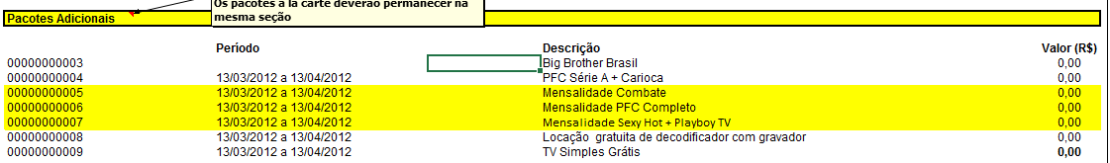

Nota fiscal:

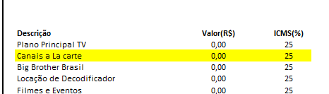

Capa de fatura:

